浙江省社科规划课题
网络申报操作手册

目录

一、 系统登录及账号注册 1
1、系统登录页面 1
2、单位注册及管理员账号生成 3
3、 个人账号注册 4
4、 基本信息完善 4
二、 项目申报 6
1、 项目申报审核流程说明 6
2、 项目申报数据及材料上报 6
3、项目数据完善 10
4、申报进度跟踪 11
三、 项目审核 12
1、申报单位审核 12
四、 中期管理（项目变更） 13
五、 课题结项（项目结题） 14
六、 常见问题及解决办法说明 14

本手册主要内容为项目申报管理系统的操作功能说明，主要功能为项目申报人及申报单位账户自主注册、各类研究项目上报及审核、项目在线评审、立项、合同、中期、结项……全流程管理。

系统登录及账号注册

1、系统登录页面
通过浙江社科网（http://www.zjskw.gov.cn），点击首页右侧中间功能区中的“规划课题申报管理系统”打开平台登录页面
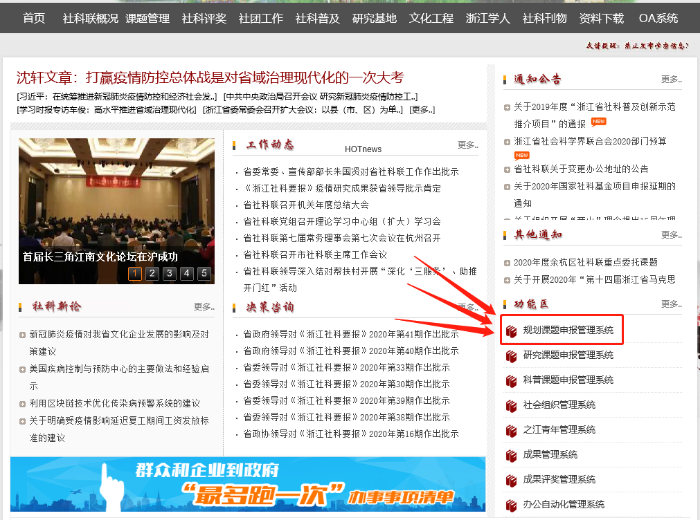
图1、社科网首页功能区
登录账号和初始密码均为手机号码，申报用户已有账号直接登录即可，首次使用该系统可通过图2页面右上角“个人注册”按钮进入账号注册页面。
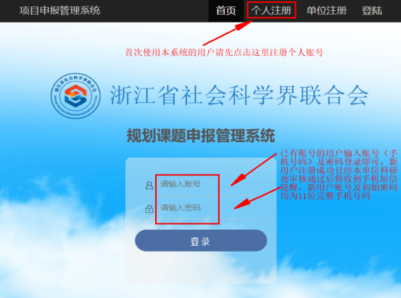
图2、系统网页登陆界面

2、单位注册及管理员账号生成
单位管理员的职责和权限是：
审核用户：对新注册用户信息进行审核和确认，审核通过后用户账号才正式启用
审核项目：对本单位申报的项目进行初审，项目申报人将项目申报信息及活页提交后需由单位管理员初审后再转交至省社科联机关对应处室的项目管理员审核。
跟踪项目：对本单位项目申报进度进行跟踪。
单位创建由各机构科研处操作，一般用户请勿操作，新单位创建及管理员账号生成请点击图2右上角“单位注册”按钮可见下图，
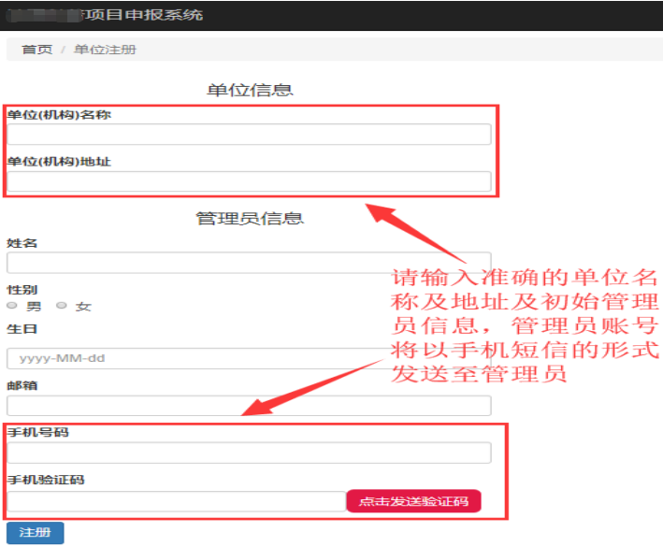
图3、单位信息注册界面
注：单位注册信息按上图说明提交后需由省社科联系统管理员审核通过方能注册成功，系统将会以手机短信的方式将管理员账号及初始密码发送给申请人。

个人账号注册
项目申报用户首次进入 图2系统登陆界面 后，请点击右上角“个人注册”按钮进入以下注册页面。
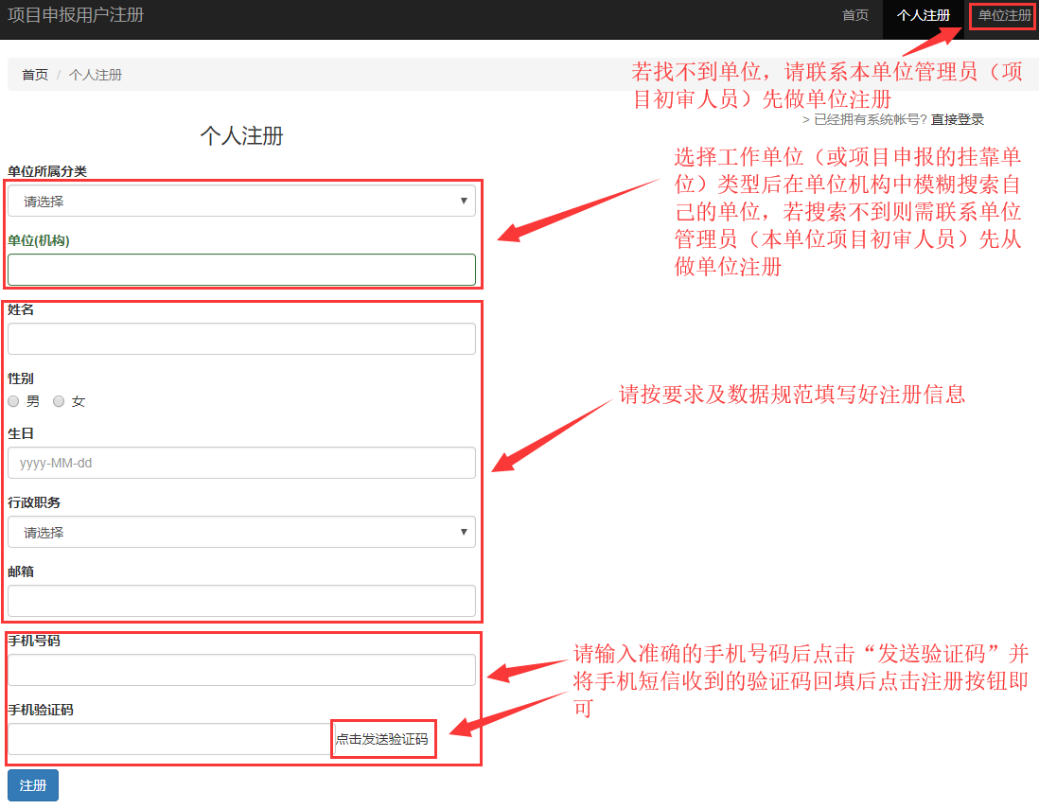
图4、个人账号注册界面
注：个人注册成功后必须由本单位管理员审核后才生效，审核通过后系统将会以手机短信的方式提醒申请人，账号和初始密码均为11位手机号。

基本信息完善
首次登陆系统必须完善个人基本信息，收到个人账号注册审核成功提醒短信后，可使用手机号码登陆系统（账号和密码都是完整的11位手机号码），首次登陆系统将自动弹出下图项目申报所需基本信息完善页面。
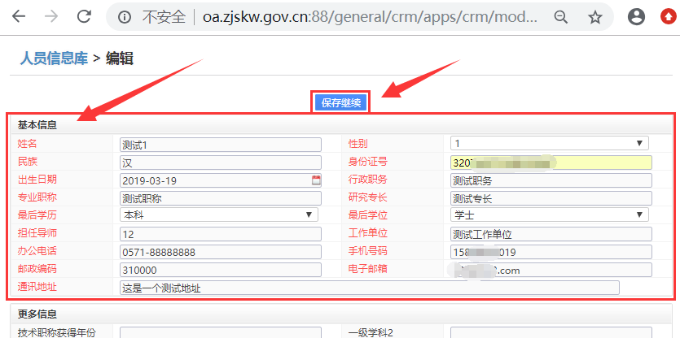
图5、个人项目申报信息完善界
按规范填写好上图基本信息区域的红色必填字段后点击“保存继续”按钮可见图6
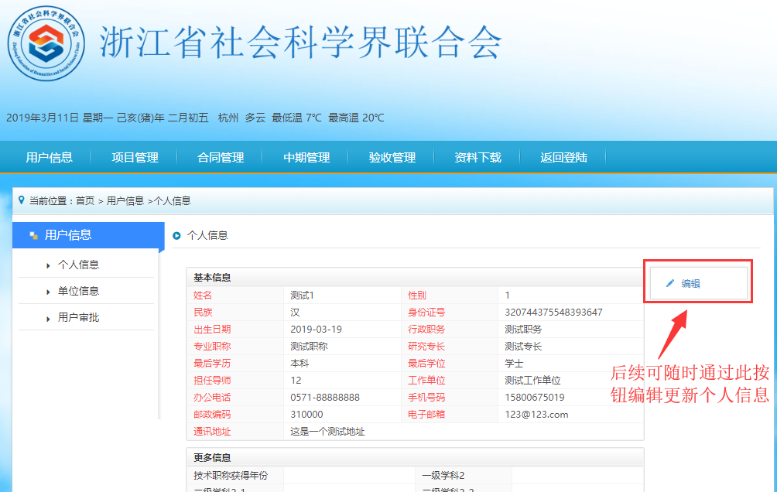
图6、项目申报系统主操作界面
注：项目申报人员仅红色字段必填，其他字段按需选填。

项目申报

项目申报审核流程说明
项目申报发起后经本单位项目专管员（本单位科研处）初审后提交至机关项目专员，经机关项目专员审核后，申报项目将自动进入待评审项目库……评审完成后相关信息将会在社科网进行公示。
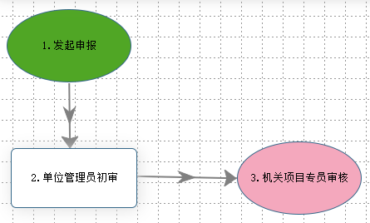
图7、项目申报流程图

项目申报数据及材料上报
进入系统并完善个人基本信息后可发起项目申报，点击 项目申报---发起申报即可进入申报导航页面。
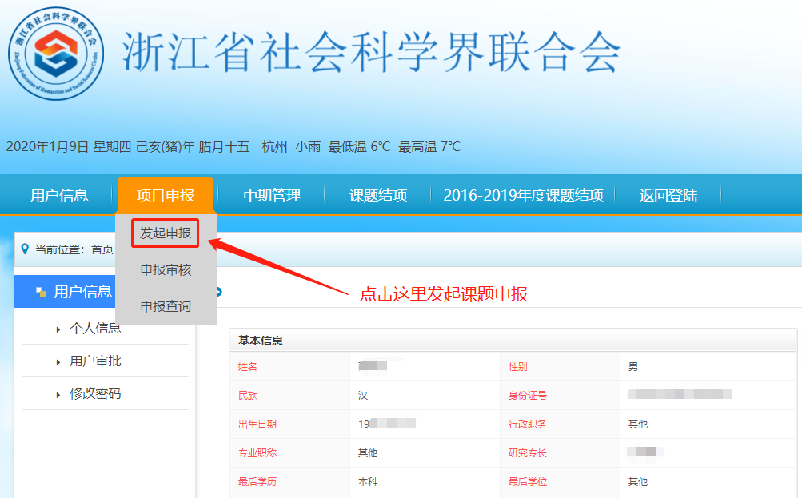
图8、项目申报入口

进入项目申报入口后可见图9中有权限发起的四类申报流程
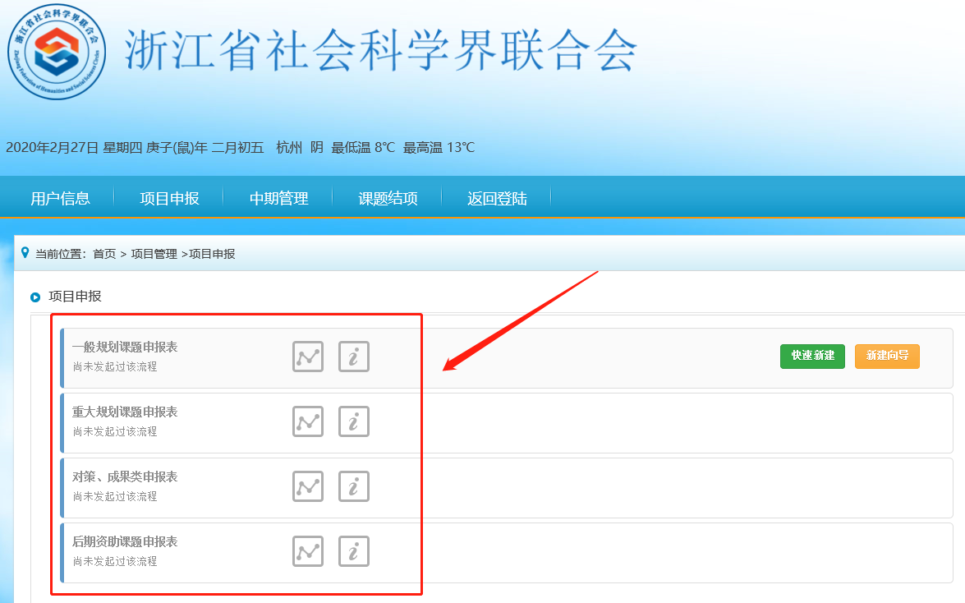
图9、可发起申报的项目类型

以发起一般课题申报为例，点击图9中的“一般规划课题申报表”右侧“快速新建”按钮可见下图
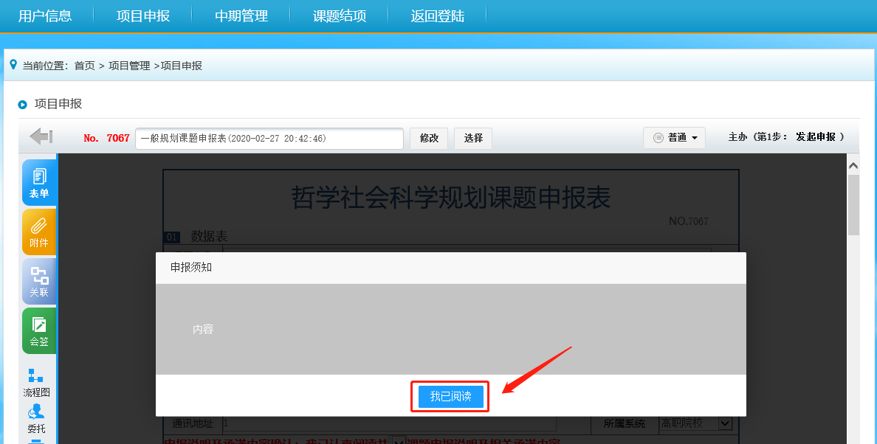
-
图10、项目申报填报界面
请仔细阅读弹出对话框中的申报须知后点击“我已阅读”按钮进入下图申报表界面
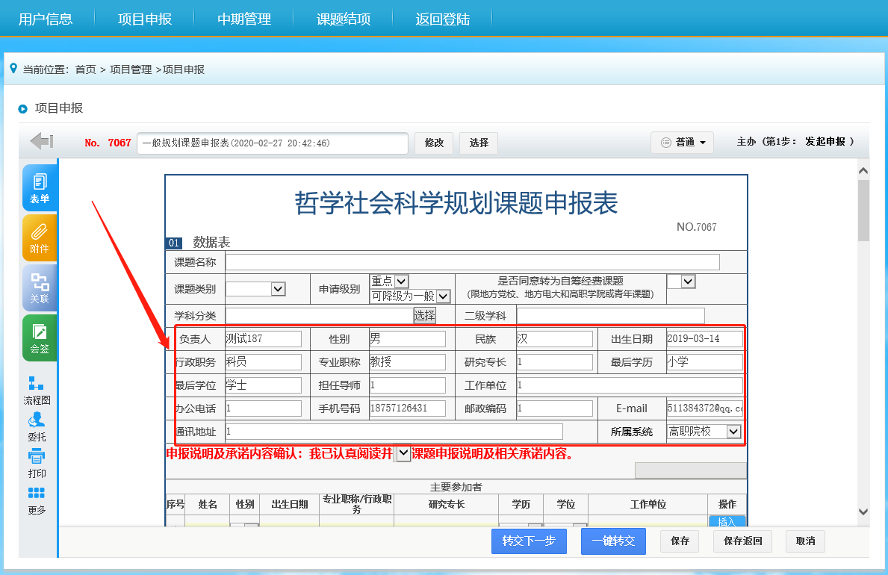
图11、项目申报填报界面
负责人个人信息内容将自动填报，请准确选择申报类型并按规范填报项目申报所需的其他数据，同时在表格底部附件上传区域上传好pdf格式的活页、书稿或研究报告等相关资料，特别注意：pdf文件中不得以任意形式插入个人信息，否则将被强制退回！！！
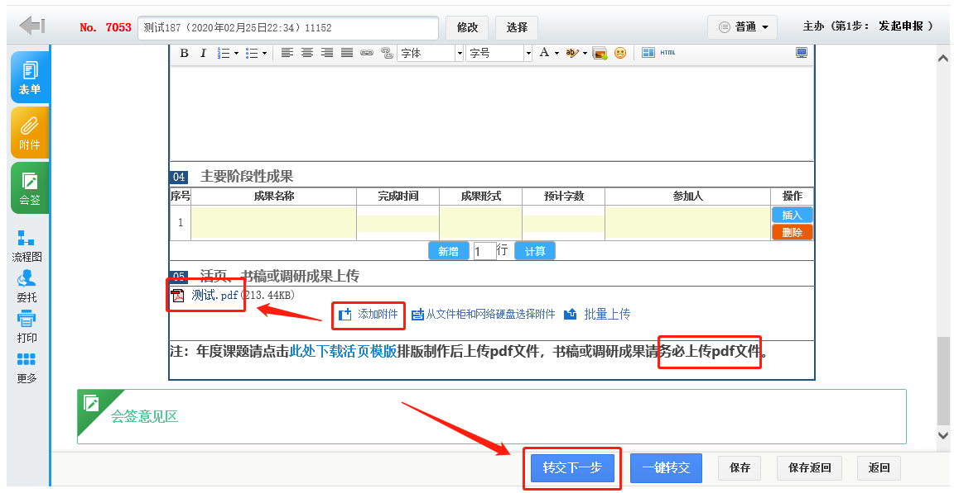
图12、项目申报填报界面
项目申报数据填报和pdf文件上传完成（必须上传pdf格式文件，否则程序将无法转交下一步）后点击上图“转交下一步”按钮可见图13，程序会自动选择所在单位管理员（单位管理员负责项目初审）
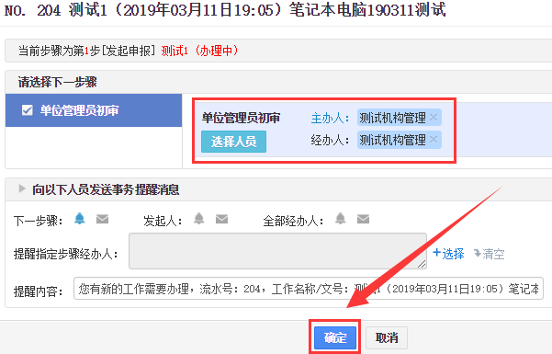
图13、项目申报转交界面

确认上图管理员无误后，点击“确定”按钮即可将申报数据及材料提交至所在单位项目初审人员。

3、项目数据完善
项目数据完善有两种情况，第一种情况是数据表填报到一半保存后过几天继续填报完善，这种填了一半但未转交下去的数据第二次登陆系统后可在 项目申报---申报审核 中找到并继续填报，如有误报或多报的项目流程，只需点击该条流程最右侧的”删除“按钮即可
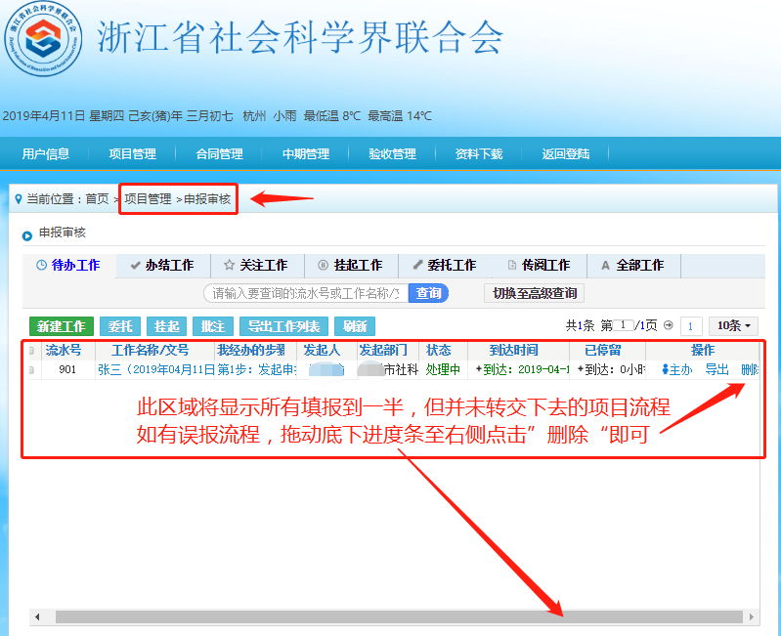
图14、项目申报待办界面

第二种情况是项目已经提交下去了，突然发现还有缺漏，需要继续完善数据，当下一环节的审核人尚未接办时，可以参阅图15自己撤回后在项目管理---申报审核 中继续完善数据后再提交，若下一环节的审核人已经接办，则只能联系对方退回。
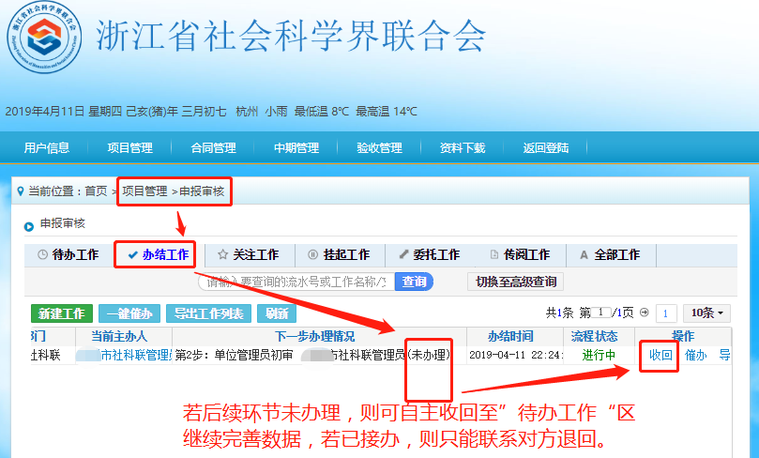
图15、项目申报办结工作界面

4、申报进度跟踪
项目申报数据提交后可随时登陆系统进入菜单项目申报---申报查询 跟踪项目审核进度
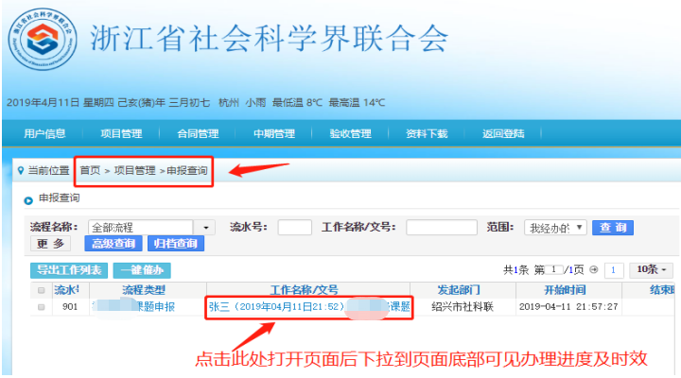
图16、项目申报审核进度查询界面
点击上图页面中工作名称文号列可进入项目进度跟踪界面，页面拉到底部可见项目当前审核节点及时效。
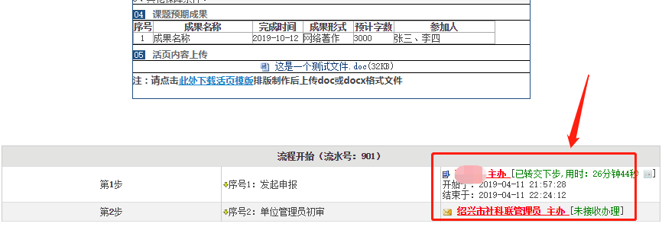
图17、项目申报节点时效跟踪

至此项目申报工作已完成，只需等待社科网公示评审结果即可。

项目审核

1、申报单位审核
项目申报提交后第一道审批节点为本单位管理员审核，单位管理员登陆系统后，在 项目申报---申报审核 中可见待审核项目
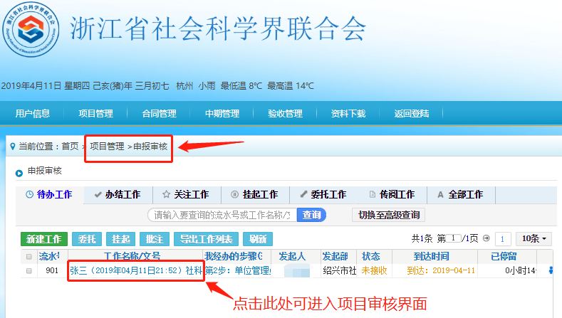
图18、项目申报审核待办列表
点击上图工作名称文号列可进入下图项目审核界面
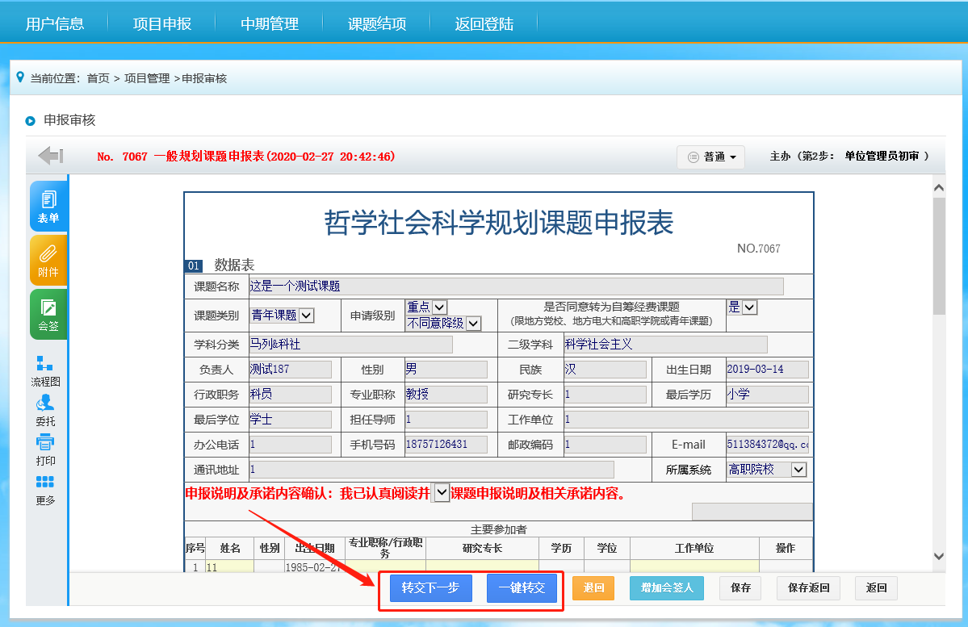
图19、项目申报审核办理界面
点击上确认上图申报数据及相关材料均齐全并选择好相关确认内容后，可点击转交下一步或一键转交按钮，将该项目提交至机关项目专管员审核，若发现数据异常或资料不全，直接退回申报人完善资料后重新提交即可。机关项目专员审核通过后该课题将自动提交至规划课题库并标识为待评审状态，至此项目申报完成，静待评审结果公示即可。

中期管理（项目变更）
通过菜单 中期管理---发起申请 界面发起对应的业务流程，操作方法与申报课题完全一致
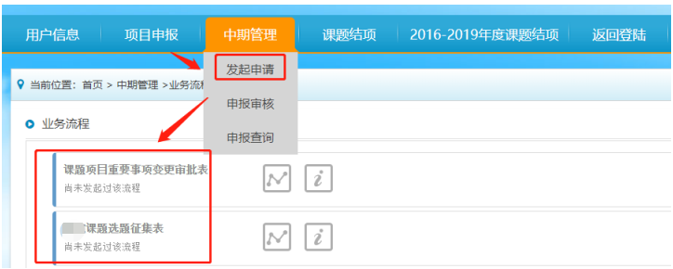
图20、项目中期管理业务流程入口

课题结项（项目结题）
通过菜单 课题结项---发起结项 发起对应的业务流程，操作方法与申报课题完全一致，需要注意的是，只有在本系统立项的课题才通过此菜单办理，且课题及负责人等基本信息可通过点击下图“选择”按钮，从课题库中选择对应课题回填，未通过本系统立项的老课题结题只能通过“2016-2019年度课题结项”菜单操作，老课题结题没有“选择”按钮回填数据，课题及负责人等基本信息只能人工填入，其他操作方法与课题申报一致。
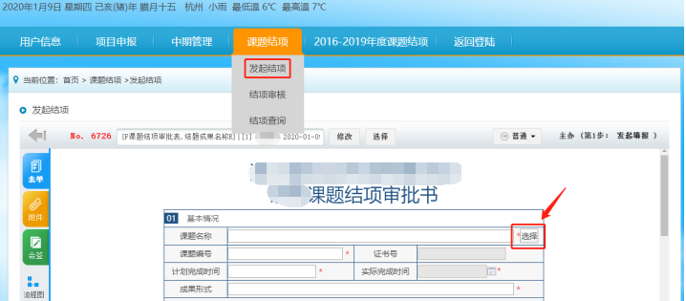
图21、项目中期管理业务流程入口

常见问题及解决办法说明
1、手机号码不能注册，系统提示已存在：这种情况只能联系系统管理员到后台排查手机号码是否已经预先在系统中创建过账号（注：社科联纸质通讯小册子上的人员前期都有导入系统中，这部分人注册账号时都有可能会提示已注册）

2、登陆后发现没有项目发起权限：可能的原因是登错账号了，必须登陆个人账号才能申报项目，单位管理员账号只能审核项目；另一个可能性是超出项目允许申报的期限了（比如申报截止日期为4月30日，5月1日进入系统就可能无法发起申报了）
3、进入系统并完善个人信息后发现无法保存：目前系统已兼容大部分浏览器，若使用360浏览器极速模式或safari浏览器可能导致数据无法保存，请更换其他浏览器提交。
4、申报项目时发现注册时候选择的单位不对：个人信息中的工作单位可以自己变更，项目申报归属单位只能联系管理员在后台变更为正确的单位。
5、项目数据完善或追加：本文档 ”二、3条“ 有详细截图说明
6、忘记密码：点击登录界面“登录按钮”下方”忘记密码“，根据提示输入手机号码及验证码后，密码将自动重置为11位手机号码
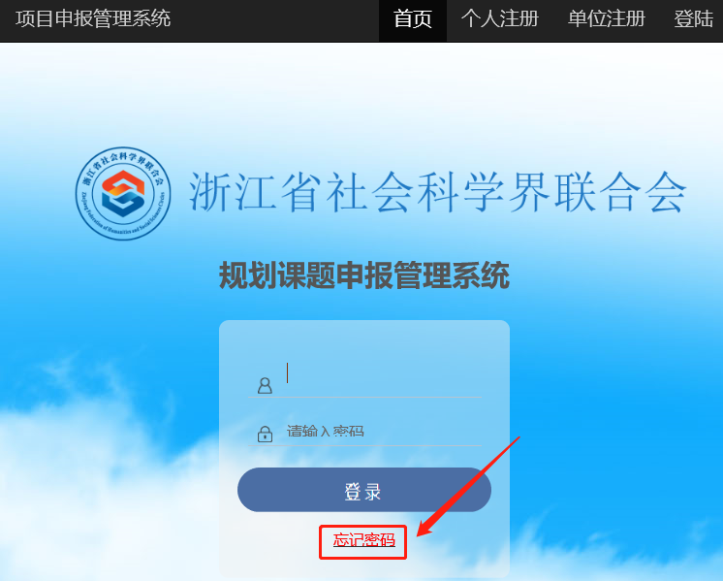
图21、忘记密码操作图示

